# 《学生管理系统》人物属性系统策划案

# **设计说明**

1. 游戏介绍
2. 游戏简介：主角时一名老师，最近升任年级主任，兼负管理年级的责任。为了在完成老师同学们的教学资源、学籍管理、薪酬发放等工作的同时处理好与各方之间的相处问题，主角开始认真使用他电脑里的“学生管理系统”。
3. 游戏类别：模拟经营、galgame
4. 核心玩法：通过“学生管理系统”完成管理任务、维持学校教学的正常进行、合理发放各类资源、处理各类突发事件，获得老师同学们的认可、得到上司和校长的青睐。
5. 设计目标

让玩家可以直观了解当前游戏各属性的数值

1. 系统定位

是游戏运行逻辑的核心。

1. 用户体验

玩家在游玩游戏时应可打开相关窗口直观看到自身的属性和与特殊角色之间的各类关系，以帮助玩家做出决策，并给玩家带来多样且合理的游戏体验。

# **系统介绍**

1. 系统简介

系统帮助玩家在游玩游戏时应可打开相关窗口直观看到自身的属性和与特殊角色之间的各类关系，以帮助玩家做出决策，并给玩家带来多样且合理的游戏体验。

1. 系统中的属性
2. 学生评价：参与和学生有关的“事件结果生成”。
3. 话语权：指在老师之间的话语权，参加与老师有关的“事件结果生成”。
4. 老师的“教学热情”：参加与老师有关的“事件结果生成”。
5. 学生的“学习热情”：参与和学生有关的“事件结果生成”。
6. 预算资金：在每个阶段的玩家可用资金。
7. 教学资源：在每个阶段的玩家可用教学资源。
8. 特殊人物关系：与特殊人物的事件有关。
9. 系统交互思维导图

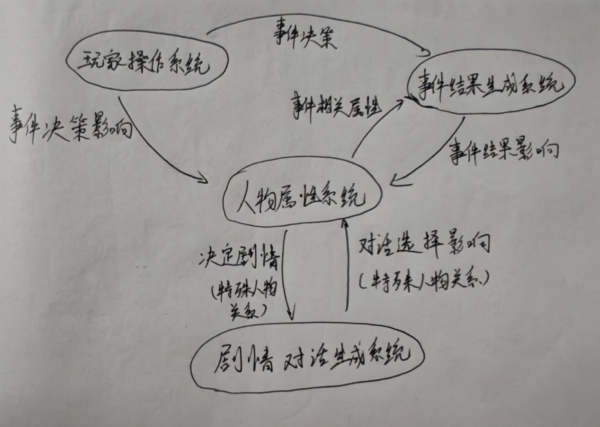

# **详细设计说明**

1. 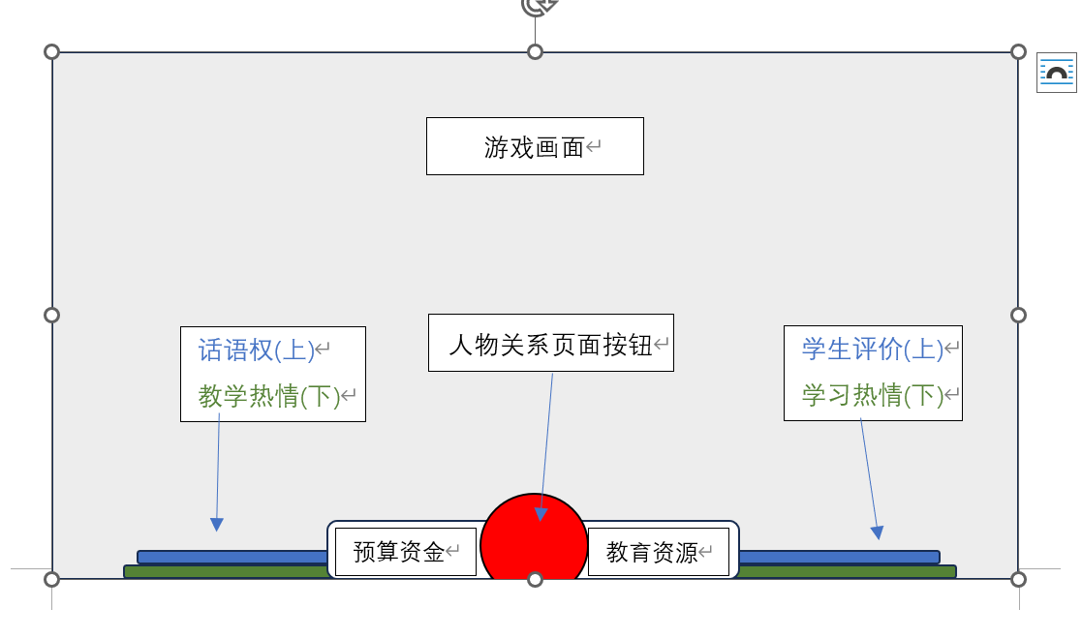UI界面设计：

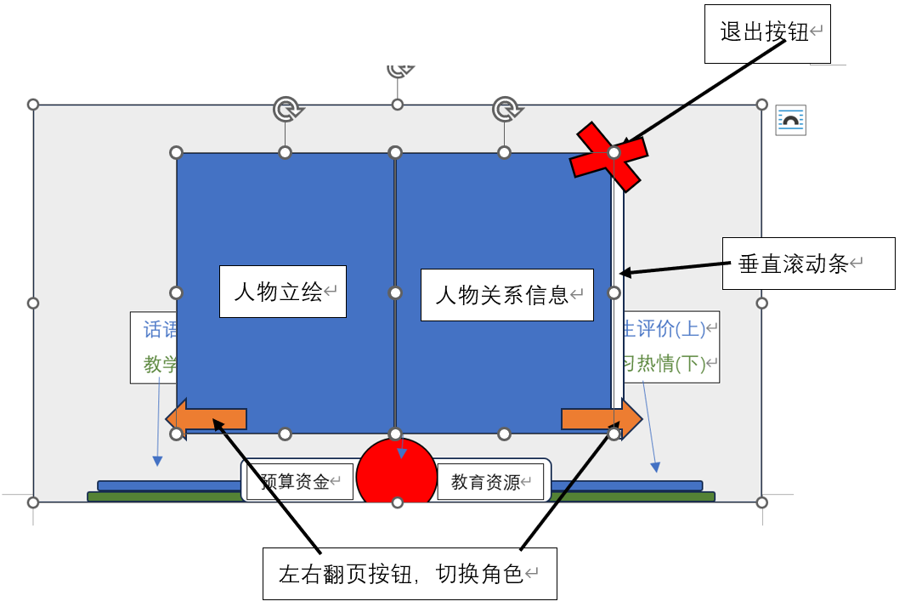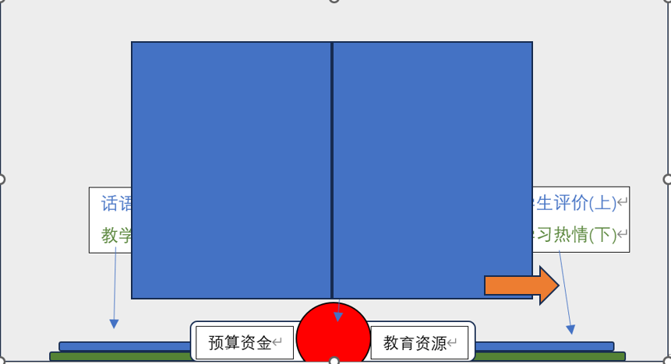

目录调整按钮

人物(有相关页面链接）

人物(有相关页面链接）

人物(有相关页面链接）

人物(有相关页面链接）

人物(有相关页面链接）

记事本目录（字样）

1. 主界面数值显示功能模块
2. 话语权、学生评价、学习热情、教学热情、教育资源、预算资金等属性均需要在相应位置标出具体数值。
3. 话语权、学生评价、学习热情、教学热情等具有变化条的属性，直接在条中间表上属性数值。
4. 话语权、学生评价、学习热情、教学热情等具有变化条的属性，需要为变化条做一个跟据数值逐渐充满的动态效果（类比手机充电的效果）。
5. 设置人物关系页面开启图标。
6. 人物关系页面开启以及其中的按钮功能模块
7. 页面开启按钮：显示人物关系的UI界面
8. 退出按钮：隐藏人物关系的UI界面
9. 左右翻页按钮：翻页至下一个人物，查看其人物关系信息
10. 垂直滚动条：在某个人物的关系信息过多时，则可拉动滚动条查看
11. 目录跳转按钮：跳转到目录页
12. 目录页面功能模块

在目录页面成列各个人物的姓名、职业（老师还是同学），并且设置链接，点击即可跳转至相应的人物页面。

# **其他需求**

* 1. 美术需求：

1. 需要一个变化条充能动画，用于变化条做一个跟据数值逐渐充满的动态效果（类比手机充电的效果）
2. 人物关系页面设计成在书本上的样式，滚动条设计也尽量贴合这一风格
3. 在点开人物关系的UI界面之前，页面开启按钮设计成一本闭合的书，在点击按钮之后，有一个书本逐渐变大并打开的动画。关闭时亦然。